广州南沙光华房地产开发有限公司
新办公室购置空调项目
询价公告

招标人：广州南沙光华房地产开发有限公司
项目名称：新办公室购置空调
采购方式：询价
评审办法：最低价评审法
项目限价：含税价人民币15万元（包含本数）
项目内容：详见附件询价文件
服务期限：自合同签订生效且新购置15台空调天花机到货进场起计30个日历日（包含本数）。
投标人资格要求：详见附件询价文件
投标文件提交截止时间：2021年 11月19日下午4：00前
开标与评审日期：2021年 11月19日下午4：00
响应回执接收截止时间：2021年11月18日上午11:00
开标地点：广州市南沙区海滨路171号金融大厦9楼会议室
投标份数：1份，须密封递交。
投标文件递交地址：广州市南沙区海滨路171号金融大厦9楼
招标联系人：朱小姐，联系电话：020-84688168
项目联系人：李先生，联系电话：020-84986332
投标人可在广州南沙资产经营集团有限公司官网（http://www.gnao.com.cn/）自行下载询价文件。若有意向参加本项目投标的单位，请在2021年11月18日上午11:00前，将响应回执投递至广州市南沙区海滨路171号金融大厦9楼或通过邮件发送至67011615@qq.com。有效响应回执视为参加该项目投标的有效报名凭证，报名成功的投标人可参加本项目投标。

广州南沙光华房地产开发有限公司
2021年11月16日

回 执
我方已获取并知悉广州南沙光华房地产开发有限公司新办公室购置空调项目询标文件内容，确定：
- 参加本项目投标。
- 不参加本项目投标。
（请在□划√并盖章确认再回传）
联系人： 联系电话：

(盖章)
年 月 日
询价文件
致投标人：
我司需对“新办公室购置空调”项目服务进行采购。现经研究决定，就“新办公室购置空调”项目，采用询价的方式通过最低价评审法选聘项目服务单位。项目信息如下：
一、项目名称：新办公室购置空调
二、项目规模：12台旧空调机安装，15台新天花空调机购置并安装。
三、项目限价：含税价人民币15万元（包含本数）
四、项目要求：
（一）按照附件2《购置空调型号明细表》购置15台新天花空调机，并按照附件1《空调布置图》进行安装；
（二）按照附件1《空调布置图》，将12台旧空调机进行安装；
（三）安装地点：富汇居办公楼6、7层。
五、服务期限：自合同签订生效且新购置15台空调天花机到货进场起计30个日历日（包含本数）。
六、付款方式：合同签订生效后，按服务期内项目进度支付服务费：
（一）签订合同之日起10个工作日内，招标人向中标人支付合同总额的80%款项；
（二）中标人完成本合同约定全部承包内容且经招标人验收合格后10个工作日内，招标人向中标人支付合同总额的20%款项；
（三）中标人需提供增值税专用发票，具体付款方式以双方最终签订合同为准。
七、参加投标单位资格要求
（一）投标人必须是在中华人民共和国境内注册的具有法人资格的机构或其他组织，具有独立承担民事责任的能力；
（二）至少1名现场施工作业人员具备有效高空作业资质；
（三）本次询价不接受联合体或自然人投标。
八、对投标文件的要求：
（一）投标文件必须包括资格审查类资料及报价资料：
1.审查类资料：
（1）投标人有效营业执照复印件；
（2）有效的法定代表人证明书原件（可参照附件4.4格式制作）及法人身份证复印件；
（3） 若非法定代表人签署投标资料的，须提供授权委托书原件（可参照附件4.3格式制作）、委托代理人身份证复印件；
（4）现场施工作业人员有效《特种作业操作证》（高处作业类别）复印件（操作证持有人默认为本项目现场施工作业人员）；
（5）前述第（4）项所提供的证件在特种作业操作证及安全生产知识和管理能力考核合格信息查询平台（http://cx.mem.gov.cn.anboyx.com/gov.cn/）查询截图。
2.报价资料：
（1）报价一览表（参照附件4.2制作）。
（二）投标文件应符合以下要求：
1.投标文件须密封包装，在密封封口处加盖投标人单位公章；
2.封装的文件外包装须装订投标文件封面（可参照附件4.1制作），须法人签名（手签）并加盖公章，封面需清楚写明项目名称、投标单位名称、地址；
3.如非法人代表签署投标资料，须单独投递授权委托书；
4.封装文件册内所有资料均需加盖单位公章；
5.文件正本应使用不褪色的墨水书写或打印，字迹清晰可辨，任何一页都不应涂改，不应有行间插字或删除。如果出现上述情况，不论何种原因造成，均应由法定代表人或其授权人在改动处签名或盖法人章。（如发生上述情况，该行为应发生在提交投标文件的截止时间前）
九、投标人须知
（一）投标文件提交截止时间：2021年 11月19日下午4：00前
（二）开标与评审日期：2021年 11月19日下午4：00
（三）开标地点：广州市南沙区海滨路171号金融大厦9楼会议室
（四）投标份数：1份，须密封递交。
（五）投标文件递交地址：广州市南沙区海滨路171号金融大厦9楼
（六）招标联系人：朱小姐，联系电话：020-84688168
（七）项目联系人：李先生，联系电话：020-84986332
（八）投标人可在广州南沙资产经营集团有限公司官网（http://www.gnao.com.cn/）自行下载询价文件。
（九）若有意向参加本项目投标的单位，请在2021年11月18日上午11:00前，将响应回执投递至广州市南沙区海滨路171号金融大厦9楼或通过邮件发送至67011615@qq.com。有效响应回执视为参加该项目投标的有效报名凭证，报名成功的投标人可参加本项目投标。
（十）投标人一旦成交，双方将严格按照成交价格签订、执行服务合同；
（十一）各投标人应本着长期合作、专业服务的精神，以优惠的价格投标，但亦应严格保证业务质量；
（十二）投标人未按本询价文件规定所投的投标文件无效。无论成交与否，各投标文件及相关资料恕不退回，由招标人存档备查，招标人将对投标人资料予以保密；
（十三）不论结果如何，投标人均需自行承担所有与编写和递交投标文件相关的所有参与过程中的全部费用；
（十四）招标人有权在招投标期间内的合适时间发布澄清及参考文件；
（十五）招标人在规定的截止时间前，可以对询价文件进行修改，并以书面形式通知投标人，投标人应立即以书面形式回复确认收到修改文件；
（十六）招标人不接受邮寄标书。每个投标人都必须有一位代表参加开标。需携带身份证原件作现场身份核对。
十、投标文件有下列情形之一的视为废标：
（一）未密封的、密封处未盖单位公章的；
（二）文件封袋内资料未按采购文件要求加盖法人或者单位公章的和法定代表人、单位负责人或被授权人未按要求签名的；
（三）未按照采购文件规定编制的；
（四）其他情形的。
十一、评审方法
本项目采用最低价评审法，按本询价文件的要求，经资格审查后，根据项目报价，由低到高排名，报价最低单位为第一中标候选人，报价第二低单位为第二中标候选人，如此类推。如果出现报价相同的情况，则报价相同的单位再在指定时间内投递一次暗标报价，报价最低单位为中标单位。
十二、成交公示及成交通知书
评审结果公示结束后，如无异议，排名第一的中标候选人为本项目中标人。招标人将及时向中标人发出成交通知书。如排名第一的中标候选人放弃中标的或者中标人拒绝与招标人签订合同的，招标人可以按照评审办法推荐的中标人名单排序，确定下一个中标候选人为中标人或重新组织询价活动。
十三、合同谈判与签订
中标人应该自成交通知书发出之日起三十日内，按照询价文件和中标人的投标文件订立书面合同。
十四、招标人对本次询价活动及相关的文件资料拥有最终的解释权。

广州南沙光华房地产开发有限公司
2021年11月16日

附件：
1.《空调布置图》
2.《购置空调型号明细表》
3.符合性审查表
4.参考格式

附件1：《空调布置图》
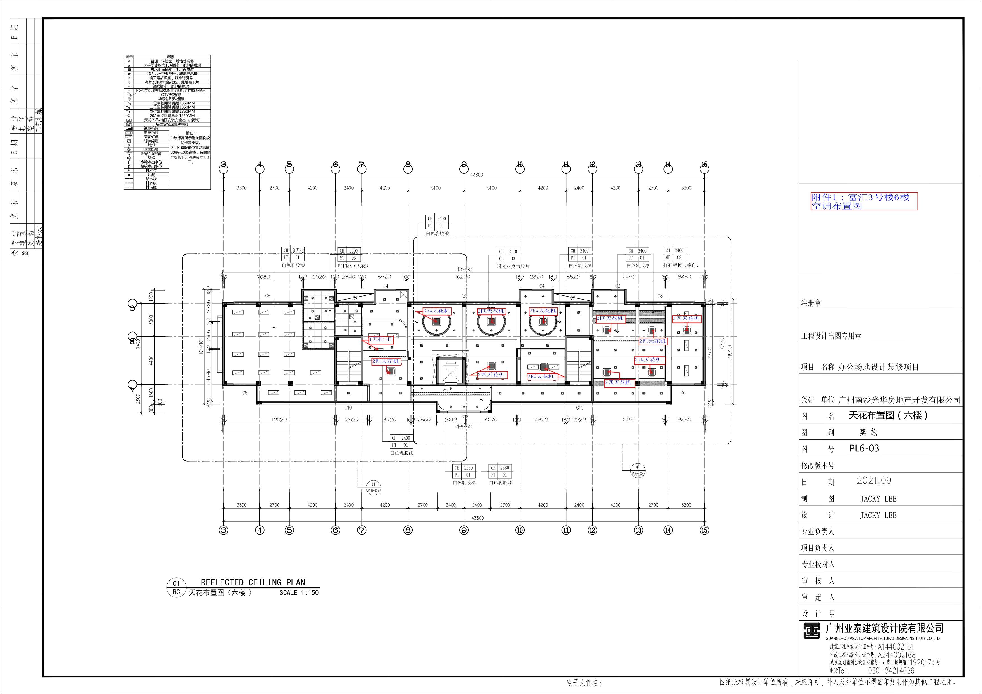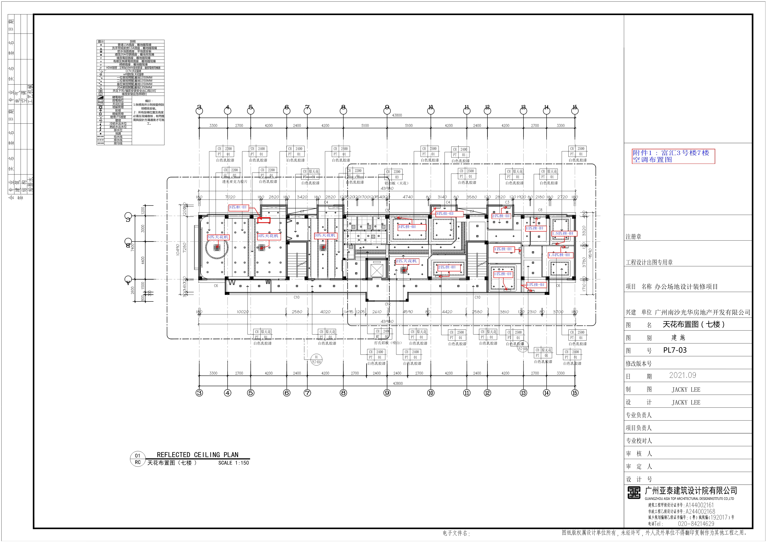

附件2：《购置空调型号明细表》

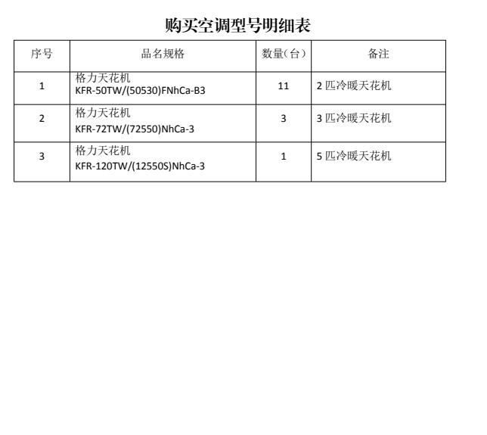

附件3：符合性审查表
《符合性审查表》
项目名称：
编号 | 审查项目 投标人名称 | A | B | C
1 | 询价文件密封性完好。
2 | 参加投标单位符合资格要求，并提供齐全资料：  1.投标人有效营业执照复印件；  2.有效的法定代表人证明书原件（可参照附件4.4格式制作）及法人身份证复印件；  3. 若非法定代表人签署投标资料的，须提供授权委托书原件（可参照附件4.3格式制作）、委托代理人身份证复印件；  4.现场施工作业人员有效《特种作业操作证》（高处作业类别）复印件（操作证持有人默认为本项目现场施工作业人员）；  5.前述第4项所提供的证件在特种作业操作证及安全生产知识和管理能力考核合格信息查询平台（http://cx.mem.gov.cn.anboyx.com/gov.cn/）查询截图。
3 | 投标文件符合要求：  1.投标文件须密封包装，在密封封口处加盖投标人单位公章；  2.封装的文件外包装须装订投标文件封面（可参照附件4.1制作），须法人签名（手签）并加盖公章，封面需清楚写明项目名称、投标单位名称、地址；  3.如非法人代表投递投标资料，须单独投递授权委托书；  4.封装文件册内所有资料均需加盖单位公章；  5.文件正本应使用不褪色的墨水书写或打印，字迹清晰可辨，任何一页都不应涂改，不应有行间插字或删除。如果出现上述情况，不论何种原因造成，均应由法定代表人或其授权人在改动处签名或盖法人章。（如发生上述情况，该行为应发生在提交投标文件的截止时间前）
4 | 符合项目服务期限要求：自合同签订生效且新购置15台空调天花机到货进场起计30个日历日（包含本数）。
5 | 投标报价符合限价要求。
结论 | 是否通过并进入下一阶段评审
备注：1、“是否通过并进入下一阶段评审”一栏应写“通过”、“不通过”。
2、符合上述情况的打“○”，不符合的打“×”。
3、出现一个“×”的结论为“不通过”，全部为“○”的结论为“通过”。
评审人员签名： 日期：

附件4：参考格式
4.1投标文件封面
新办公室购置空调项目
投标文件

项 目 名 称：
投 标 人名称：
投 标 人 地 址：
法 人 代 表（手签）：
联 系 人：
联 系 电 话：
日 期： 年 月 日

（ 年 月 日 时 分）之前不得启封

4.2报价一览表

报价一览表
询价项目名称:
分项 | 内容
投标报价 | 元(小写）  （大写）
服务期 | 自合同签订生效且新购置15台空调天花机到货进场起计 个日历日（包含本数）。
备注：

注：1、投标人须按要求填写所有信息，不得随意更改本表格式。
- 报价包含合同实施过程中应预见和不可预见费用等。
- 报价为含税金额,单位为人民币。
- 此表是响应文件的必要文件，是响应文件的重要组成部分，作为唱标之用。

投标人名称（盖章）：
授权代表（签字）：
职 务：
日 期： 年 月

4.3授权委托书

授权委托书
致：广州南沙光华房地产开发有限公司

兹授权 （身份证号： 性别： ，年龄： ，职务： ，联系电话： ）我方办理本次项目事务代理人，其权限是： 。

授权单位（盖章）：

法定代表人（签名或盖私章）：

说明：
1、内容必须填写真实、清楚、涂改无效，不得转让、买卖。
2、有效期限：与投标承诺函约定的递交投标文件的有效期相同，自本单位盖公章之日起生效。
3、响应签字代表为法定代表人，则本表不适用。

代理人身份证复印件（正、反面）

4.4法定代表人证明书及法人身份证复印件

法定代表人身份证明

（姓名），身份证号： ，性别： 年龄： ，职务： ，是 （投标人名称） 的法定代表人。
特此证明。

附：法定代表人身份证复印件

投标人（盖单位章）：

年 月 日

(为避免废标，请供投标人必须提供本附件)

法定代表人身份证复印件（正、反面）

（2）法定代表人/负责人授权委托书

